Universidade Estácio de Sá

curso ANÁLISE E Desenvolvimento de sistemas

UNIDADE ESTACIO DE SÁ NOVA AMERICA

**TRABALHO DE Projeto de rad**

**EM DESENVOLVImento RÁPIDO DE APLICAÇÕES EM Python**

Rio de Janeiro - RJ

11 / 2024

202308249568 – João Vitor Dias Gonçalves

**Trabalho de Projeto de RAD**

**em Desenvolvimento Rápido de Aplicações em Python**

Trabalho de Projeto de RAD apresentado a Universidade Estácio de Sá, como exigência para avaliação na disciplina Desenvolvimento Rápido de Aplicações em Python

Orientador:

Prof. Ronaldo Candido dos Santos

SUMÁRIO

1 INTRODUÇÃO 3

1.1 DESCRIÇÃO DO PROBLEMA 4

1.2 OBJETIVOS 4

2 DESENVOLVIMENTO 4

2.1 Interface Gráfica com Tkinter 5

Neste projeto, usei Tkinter para criar uma interface gráfica simples, que permite ao usuário interagir com o sistema de forma intuitiva. Tkinter facilita a construção de janelas, botões e campos de texto, oferecendo uma experiência acessível e funcional para manipulação dos dados cadastrados. 5

2.2 CRUD com SQLite 5

Para gerenciar os dados, utilizei o SQLite, um banco de dados leve e de fácil integração com Python. Ele possibilita realizar as operações CRUD, essenciais para o sistema de cadastro, permitindo a criação, visualização, atualização e exclusão de registros de maneira organizada e segura. 5

2.3 Cadastro de Dados 5

3 CONCLUSÃO 6

REFERÊNCIAS 6

# INTRODUÇÃO

Esse trabalho tem como tema o desenvolvimento de uma aplicação de cadastro simples, voltada para o gerenciamento básico de informações pessoais. A escolha desse tema é motivada pela importância de sistemas de cadastro em diversos setores, como comércio, saúde e educação, onde o armazenamento e a consulta rápida de dados de clientes ou usuários são essenciais

## DESCRIÇÃO DO PROBLEMA

Um dos principais problemas enfrentados durante o desenvolvimento do projeto foi a estilização da interface gráfica utilizando Tkinter, como Tkinter possui recursos de estilização limitados em comparação com outras bibliotecas de interface, houve dificuldades para deixar a aparência da aplicação mais moderna e atraente

## OBJETIVOS

O objetivo principal deste trabalho é desenvolver uma aplicação de cadastro simples que permita o armazenamento e a consulta eficiente de informações básicas de usuários

# DESENVOLVIMENTO

(É a parte principal do texto, dividido em seções ou subseções. Contém a descrição pormenorizada do assunto e a fundamentação teórica, podendo conter a metodologia (material e método), os resultados e respectivas discussões (quando previstas atividades experimentais/numéricas no Plano de Trabalho). Devem ser feitas as citações e as notas bibliográficas e/ou explicativas, no texto. Discorrer sobre o tema proposto, fundamentando-se nos textos obtidos de livros e artigos encontrados na literatura, discutindo os principais dados e/ou resultados obtidos, destacando pontos que não estão consolidados na ATUALIDADE).

## Interface Gráfica com Tkinter

## Neste projeto, usei Tkinter para criar uma interface gráfica simples, que permite ao usuário interagir com o sistema de forma intuitiva. Tkinter facilita a construção de janelas, botões e campos de texto, oferecendo uma experiência acessível e funcional para manipulação dos dados cadastrados.

## CRUD com SQLite

## Para gerenciar os dados, utilizei o SQLite, um banco de dados leve e de fácil integração com Python. Ele possibilita realizar as operações CRUD, essenciais para o sistema de cadastro, permitindo a criação, visualização, atualização e exclusão de registros de maneira organizada e segura.

## Cadastro de Dados

O sistema de cadastro foi projetado para armazenar informações básicas de usuários, como Nome, Telefone e Cidade. A interface oferece campos para o preenchimento desses dados, que são validados antes de serem salvos no banco, garantindo a consistência e qualidade das informações.

# CONCLUSÃO

* **Eficiência no Gerenciamento de Dados:** O desenvolvimento da aplicação de cadastro demonstrou que o uso de operações CRUD com SQLite permite um gerenciamento eficiente e organizado de informações, facilitando o acesso e a manipulação dos dados.
* **Interface Acessível:** A utilização do Tkinter para criar uma interface gráfica simples contribuiu para uma experiência de usuário mais amigável, permitindo que usuários com diferentes níveis de conhecimento em tecnologia possam interagir com o sistema de forma intuitiva.
* **Importância da Validação de Dados:** A implementação de validações no cadastro assegurou a integridade e a qualidade das informações inseridas, minimizando erros e aumentando a confiabilidade do sistema.
* **Estrutura Modular do Código:** A organização do código de forma modular facilitou a manutenção e a possibilidade de futuras expansões, mostrando a importância de uma boa estruturação no desenvolvimento de software.

# REFERÊNCIAS

# [CRUD em Python - Python e MySQL](https://www.youtube.com/watch?v=_q3j25ACmQ4&pp=ygUPY3J1ZCBjb20gcHl0aG9u)

[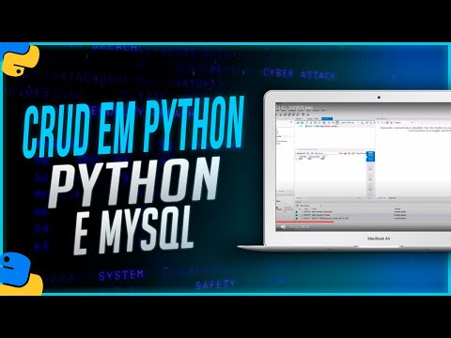](https://www.youtube.com/watch?v=_q3j25ACmQ4&pp=ygUPY3J1ZCBjb20gcHl0aG9u)

# Como criar um Sistema de Cadastro de Alunos em Python - Criando interface para Cursos | Parte #12 disponível em: <https://www.youtube.com/watch?v=aVKW2ILek_o&list=PLGFzROSPU9oWCqBBd2mO60rBACSLhk1T7&index=1>

[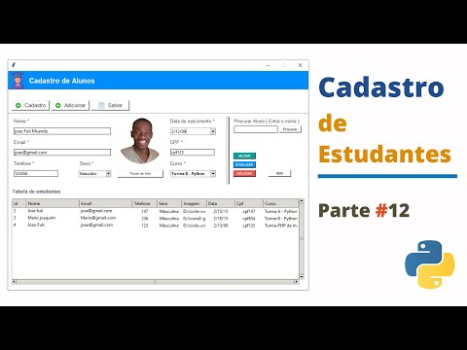](https://www.youtube.com/watch?v=aVKW2ILek_o&list=PLGFzROSPU9oWCqBBd2mO60rBACSLhk1T7&index=1)

# Curso de Python disponível em:

# https://www.udemy.com/course/python-rpa-e-excel-aprenda-automatizar-processos-e-planilhas/?couponCode=ST7MT110524

# 